Консультация для воспитателей
«Игры – драматизации»

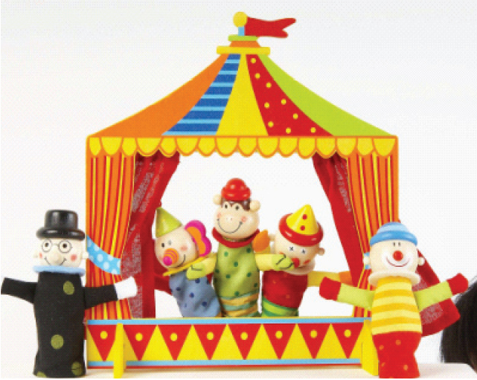

Подготовила воспитатель
МБДОУ детского сада 58
Муравьева Е.Г.

Детское творчество особенно ярко проявляется в играх – драматизациях.
Сюжет и игровые действия в этих играх могут быть определены содержанием, какого – либо произведения, но способов реализации ролей нет, их следует создавать и воплощать в каких – либо движениях, мимике, интонации. Творчество детей в этих играх направлено на создание игровой ситуации, на воплощение взятой на себя роли. Для того, чтобы дети смогли передавать образ, у них надо развивать воображение. Ставить их на место героев произведения, проникаться их чувствами, переживаниями.
Творчество дошкольника имеет свои, связанные с возрастом, особенности, которые носят игровой характер, который сохраняется даже в том случае, если дети разыгрывают спектакль.
Драматизировать – значит представить, разыграть в лицах какое – либо литературное произведение, сохраняя последовательность эпизодов.
Игра – драматизация – вид игровой деятельности, которая отличается от сюжетно – ролевой игры тем, что создается по готовому сюжету, взятому из книги. Такая игра труднее для детей, чем подражание тому, что они видят в жизни; требуется представить образы героев, их поведение, ход действий. Данный вид игры приобретает развернутый характер только в старшем дошкольном возрасте, когда у детей уже имеется определенный запас знаний, умений и навыков, которые дети могут применять в играх.
Игры – драматизации обогащают детей впечатлениями, воспитывают интерес и любовь к литературе, родному слову. Участие в инсценировании предоставляет ребенку широкий простор для проявления инициативы и творчества, т.к. при создании игровых действий необходимо использовать движения, мимику, интонацию, поведение, характер. Обсуждение событий, поступков, характеров героев в сочетании с поисками приемов передачи образа вызывает чувство сопереживания, побуждает детей всматриваться в окружающий мир, различать добро и зло в человеческих отношениях, активно способствует становлению личности, формированию у ребенка высоких нравственных критериев и оценок. При отборе литературных произведений необходимо учитывать то, что детей дошкольного возраста в играх – драматизациях привлекают прежде всего динамичный и занимательный сюжет, наличие диалогов, монологов, яркий язык. Произведения должны быть близки детям по содержанию, легки для воплощения.
Народные сказки любят дети любого дошкольного возраста. Для сказок характерны драматический конфликт, острота ситуаций, выразительные диалоги, эмоции, простота языка. Дети старшего дошкольного возраста драматизируют такие сказки: «Лиса, заяц и петух», «Волк и семеро козлят», «Маша и медведь», «Теремок», «Колобок». Привлекают детей веселые сюжеты, где главными героями являются животные – детеныши, это стихи и сказки С.Я.Маршака, К.Чуковского, В. Сутеева.
На первых порах для игр – драматизаций можно отбирать народные потешки, стихи советских поэтов. Чувства, переживания, несложные действия близки жизненному опыту детей, это облегчает проведение игры.
Вся работа по подведению детей к драматизации должна вестись поэтапно. На первом этапе в процессе чтения и рассказывания произведения дети знакомятся с текстом. Воспитатель помогает детям понять содержание, дать оценку героям. В дальнейшем они упражняются в пересказе, импровизации диалогов. Задача воспитателя заключается в формировании у детей желания принять участие в игре, интереса к тому, что надо делать, какие слова говорить. Постепенно для детей становится существенным не только то, что надо выполнять, но и как выполнять. Этому помогает рассматривание иллюстраций, просмотр сказок на экране. Интерес к качеству выполнения роли содействует тому, что дети начинают критически относиться к участникам игры, видеть свои недочеты и достижения.
При наблюдении за детьми в процессе игры выявляется разрыв между интересными замыслами и их реализацией. Это происходит из – за того, что ребенок не может передать тех качеств литературного героя, о которых может с увлечением говорить. Неуверенность и скованность детских проявлений сглаживается по мере того, как дети приобретают необходимые умения и навыки (отчетливо говорить, регулировать силу голоса, изменять темп речи, ловко и уверенно действовать). Речевыми и двигательными умениями дети овладевают на разных занятиях, в процессе самостоятельной деятельности они углубляют и совершенствуют свои знания. Уровень способностей детей не может быть одинаковым, поэтому здесь важна индивидуальная работа воспитателя с каждым ребенком при подготовке к исполнительской деятельности. Формирование выразительных средств для воплощения замысла предполагает выработку навыка выразительного чтения и рассказывания, накопление двигательного опыта в передаче различных по характеру образов, формирование чувства партнера. Воспитатель обучает детей говорить громко, тихо, грубо передавать интонацией удивление, радость, печаль, страх. Детям предлагаются упражнения, где можно дать задания: передать голосом игривость или веселость героев сказки С. Михалкова «Три поросенка», исполнить песенку козы из сказки «Волк и семеро козлят». Необходимо проводит работу, направленную на развитие двигательной активности детей.
Задача воспитателя состоит в том, чтобы дошкольники проявляли инициативу, оригинальную выдумку. Творческие задания, которые воспитатель ставит перед детьми, должны приобретать более сложный и многоплановый характер, например, самостоятельно выбрать и представить животное или птицу в определенном состоянии движении. Окружающие должны угадать, кого ребенок представляет.
При использовании игр – драматизаций в работе можно заметить , что совмещая в игре речь и движения, речь и жесты, нарушается согласованность действий у дошкольников. Для преодоления этих затруднений можно использовать задания: представить себя кем – нибудь, показать и рассказать о себе. Например, «Я зайчонок, умею быстро бегать и прыгать (показать), люблю есть капусту и очень люблю морковку», представить и рассказать, как бабушка печет колобок, как дед растил репку и т.д. Эти задания помогают детям передавать настроение, характер образа, найти связь между словами и действиями, придать индивидуальные черты образу. Учитывая, что дети очень любят импровизировать, воспитателю следует поощрять детей, но следить за тем, чтобы дети не искажали главную мысль и суть произведения. Игра – драматизация требует обдуманной организации детей. Дети делятся на группы, выбирают эпизод из знакомой сказки или рассказа, распределяют роли. Подготовка к драматизации идет постепенно. На первых этапах воспитатель сам с детьми выполняет все необходимые операции, подбирает атрибуты, рисует декорации, распределяет роли и упражняет детей в диалогах. Позже, старшие дошкольники под руководством воспитателя сами могут выполнять эти операции. В процессе этой работы у детей появляется уверенность в себя, в свои силы, они начинают творчески применять полученные знания, умения и навыки. Воспитателю необходимо поддерживать у детей интерес к будущему представлению, умело регулировать деятельностью детей.
В заключении можно сказать, что игра – драматизация может стать эффективным средством эстетического воспитания детей, только при правильном руководстве педагога.

